Билет №10 (Рома Шитиков ИСП – 2)

Задание 1. Создать диаграмму вариантов использования на тему Ветеринарная лечебница.

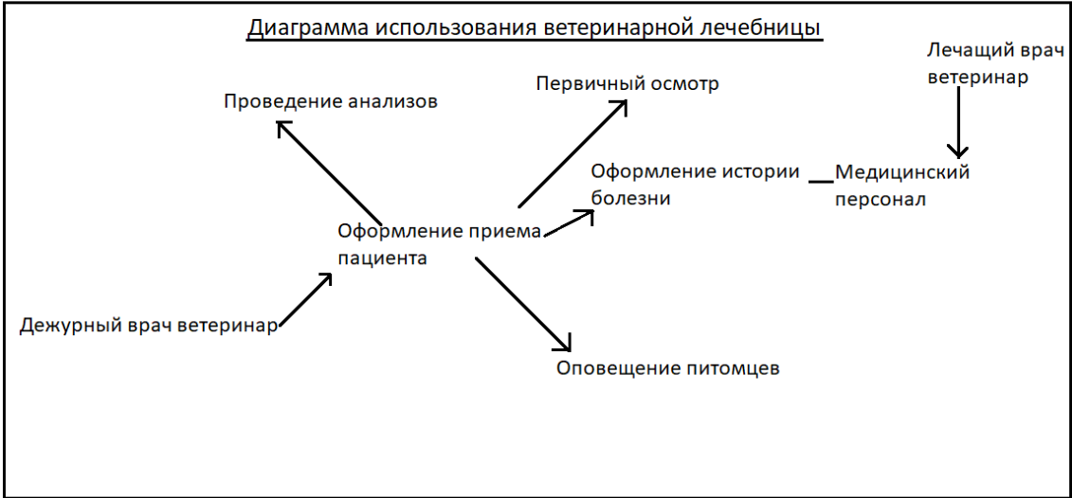

Задание 2. Создать диаграмму последовательности на тему Ветеринарная лечебница

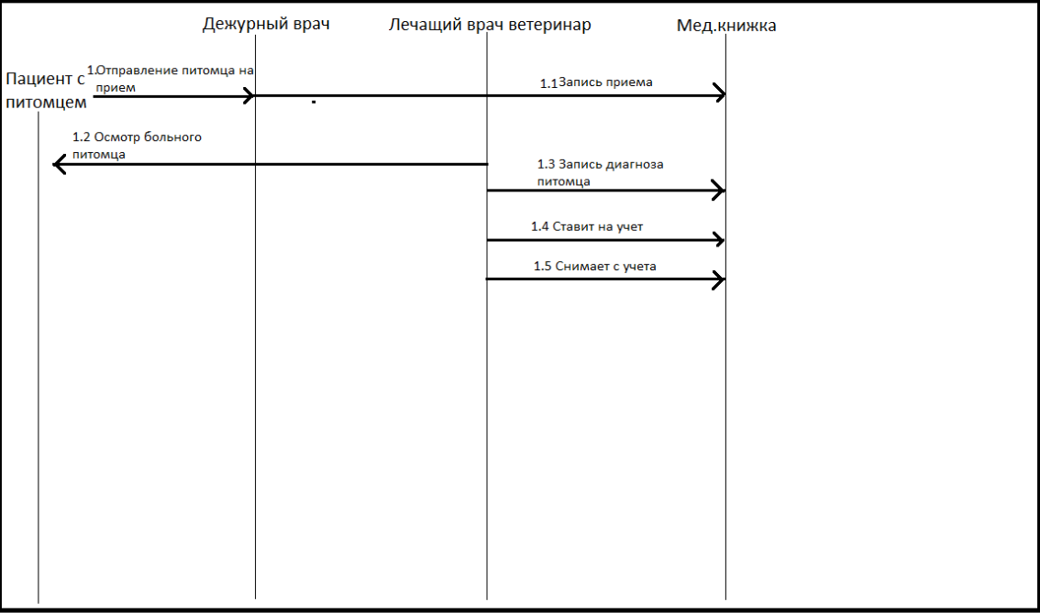

Задание 3. Два поставщика (A1-A2) обеспечивают четыре завода (B1-B4) необходимым для производства продукции сырьем. Запасы сырья на складах поставщиков (т.), потребности в нем заводов (т.) и тарифы на перевозку (в расчете на 1 т.) приведены в транспортной таблице ниже. Найдите оптимальный план грузоперевозок, обеспечивающий удовлетворение потребностей заводов в сырье с минимальными издержками на его транспортировку.

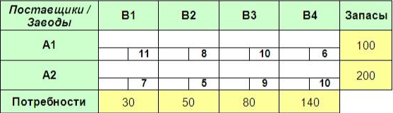

Метод наименьшей стоимости.

U1 + v4 = 6; 0 + v4 = 6; v4= 6   
u2 + v4 = 10; 6 + u2 = 10; u2 = 4   
u2 + v1 = 7; 4 + v1 = 7; v1 = 3   
u2 + v2 = 5; 4 + v2 = 5; v2 = 1   
u2 + v3 = 9; 4 + v3 = 9; v3 = 5

 Используя метод наименьшей стоимости нашел оптимальный путь: F(x) = 6\*100 + 7\*30 + 5\*50 + 9\*80 + 10\*40 = 2180  д.ед

Из 1 - го склада необходимо весь груз направить к 4 - у потребителю.   
Из 2 - го склада необходимо груз направить к 1 - у потребителю (30 ед.), к 2 - у потребителю (50 ед.), к 3 - у потребителю (80 ед.), к 4 - у потребителю (40 ед.)